
МИНИСТЕРСТВО НАУКИ И ВЫСШЕГО ОБРАЗОВАНИЯ РОССИЙСКОЙ ФЕДЕРАЦИИ
ФЕДЕРАЛЬНОЕ ГОСУДАРСТВЕННОЕ БЮДЖЕТНОЕ
ОБРАЗОВАТЕЛЬНОЕ УЧРЕЖДЕНИЕ
ВЫСШЕГО ОБРАЗОВАНИЯ
«ДОНСКОЙ ГОСУДАРСТВЕННЫЙ ТЕХНИЧЕСКИЙ УНИВЕРСИТЕТ»
(ДГТУ)
ЛАБОРАТОРНАЯ РАБОТА №10
по дисциплине:
«Искусственный интеллект в креативных технологиях»
Направление |  | 09.04.02 Информационные системы и технологии
Программа |  | Интеллектуальные медиатехнологии
Номер зачетн. книжки |  | 2602149
Группа |  | МИК11
Студент |  | Рясной Владимир Олегович
Преподаватель |  | Трубчик Ирина Степановна
Ростов-на-Дону
2026

1 Цель и постановка исследования
Лабораторная работа №10. Сравнительное исследование моделей text-to-image. Вариант 13. Цель — сравнить две заданные конфигурации на одинаковом брифе и пяти seed, отделяя числовое сходство с текстом от визуального соответствия и скорости.
Получено: среднее clip_brief у LCM выше на 1,985 пункта, однако порог 2s не пройден; генерация в 2,129 раза медленнее. В пяти слепых парах SD Turbo выбрана четыре раза, LCM — один раз. Вывод относится к данному брифу, пяти seed и указанным конфигурациям.
Номер варианта n=13 определяет бриф c=⌈13/6⌉=3 и пару k=((13−1) mod 6)+1=1. Модель A — SD Turbo; модель B — LCM Dreamshaper v7. Конфигурация включает веса, планировщик, число шагов, управление и размер кадра. Исследуется целая конфигурация; вклад отдельных факторов этим опытом не разделяется.

Исходный бриф
poster concept for a science exhibition, abstract constellation of connected nodes, dark background with white and cyan lines, balanced composition, no text, no logo
Требуется концепт плаката научной выставки: абстрактное созвездие связанных узлов, тёмный фон, белые и голубые линии, уравновешенная композиция, без текста и логотипа. Узлы и связи вымышлены и не отражают реальные научные данные.
Параметр | A — SD Turbo | B — LCM
Шаги | 1 | 4
guidance_scale | 0,0 | 8,0
Размер | 512×512 | 512×512
Тип и устройство | float32, CPU | float32, CPU
Seed | 101–105 | 101–105
Планировщик | EulerDiscreteScheduler | LCMScheduler

Гипотезы и практические допуски зарегистрированы 09.11.2026 в 17:28:23.964027 МСК, до старта расчёта в 17:40:09.442382. Полная запись вынесена в приложение А. Ожидалось, что LCM повысит clip_brief более чем на 1 пункт и 2s, а время возрастёт примерно вдвое.
Отчёт содержит первичные измерения, пять анонимных сравнительных листов, протокол выбора и ключ, паспорт, журнал, контрольные суммы, алгоритмы и ответы на вопросы. Для проверки результатов переход в репозиторий не требуется.

2 Метод и условия измерения
Расчёт выполнен в Engee 26.10.2-H3, кабинет 26.11.1. Python 3.11.11, PyTorch 2.4.1+cpu, diffusers 0.32.2, transformers 4.57.6. Генератор torch.Generator("cpu") создаётся заново для каждого seed; вычисления выполняются в float32 на четырёх потоках. Модели загружаются последовательно, одним процессом.
Метрика | Расчёт и интерпретация
clip_brief | 100 × косинус между нормированными эмбеддингами изображения и брифа в CLIP ViT-L/14; выше — больше сходство с текстом, а не обязательно лучше качество.
clip_text | Та же величина для пробы written text and letters. При запрете текста меньше желательно; это проба буквоподобности, не OCR.
edge | Среднее значение модуля градиента Собеля яркости после приведения к 256×256; нормировка 1/8. Большая величина означает больше перепадов яркости, в том числе возможный шум.
contrast | Стандартное отклонение яркости изображения 256×256, ddof=0. Больше — выше контраст; желательность зависит от брифа.
seconds | perf_counter вокруг одного вызова pipeline после прогрева. Загрузка, CLIP, сохранение файлов и отдельный повтор исключены.

Яркость Y=0,299R+0,587G+0,114B, каналы нормированы в [0;1]. CLIP обрабатывает собственный кадр 512×512 своим процессором; тексты передаются с truncation=True. Бриф содержит 32 токенов при пределе 77. Пиксельные метрики и CLIP вычисляются до JPEG-сжатия; первичные изображения дополнительно сохранены без потерь в PNG.
Для каждой метрики вычисляются средние A и B, выборочное s_A с ddof=1, Δ=B̄−Ā и |Δ|/s_A. Учебный признак различия: |Δ|>2s_A. Это не формальный статистический тест и не уровень значимости 0,05. Практические допуски: 1 пункт для обеих CLIP-метрик, 10% относительно A для edge и contrast, отношение времени более 1,5.
После расчёта сформированы пять blind-листов: в каждой паре порядок моделей случаен и фиксируется вариантом 13. Выбор стороны и причина записаны до раскрытия ключа. Сравниваются читаемость узлов и связей, фон, палитра, композиция и отсутствие надписей.

3 Числовые результаты
Пять основных наблюдений на каждую модель; s относится к A. Все десять первичных строк приведены в приложении Б. Повтор seed 101 не включён в средние.
Метрика | Ā | s_A | B̄ | Δ | |Δ|/s_A | 2s
clip_brief | 21,719 | 1,139 | 23,704 | +1,985 | 1,74 | нет
clip_text | 14,302 | 0,446 | 14,631 | +0,329 | 0,74 | нет
edge | 0,06745 | 0,00309 | 0,00708 | -0,06037 | 19,52 | да
contrast | 0,19073 | 0,00903 | 0,08411 | -0,10661 | 11,81 | да
seconds | 20,359 | 1,265 | 43,354 | +22,995 | 18,17 | да

Метрика | Практическое изменение | Классификация
clip_brief | 1,985 п. | только практический допуск
clip_text | 0,329 п. | ни один порог
edge | -89,5% | 2s и практический допуск
contrast | -55,9% | 2s и практический допуск
seconds | B/A=2,129 | 2s и практический допуск

LCM повысила среднее clip_brief на 1,985 пункта. Практический допуск 1 пункт превышен, учебный порог 2s не пройден. Отсутствие признака 2s не доказывает равенства конфигураций.
Среднее время: A — 20,359 с, B — 43,354 с. Отношение B/A=2,129. Прибавка сходства с брифом должна оцениваться вместе с визуальной пригодностью: рост CLIP сам по себе не обосновывает более долгую генерацию.
Основные времена LCM лежат в диапазоне 40,010–55,027 с. Во время опыта восстанавливалась зависшая консоль Julia; фоновый Python не перезапускался. Нагрузка общего CPU не контролировалась, поэтому абсолютные времена и точное отношение не переносятся на другую платформу.

4 Визуальное сравнение seed 101
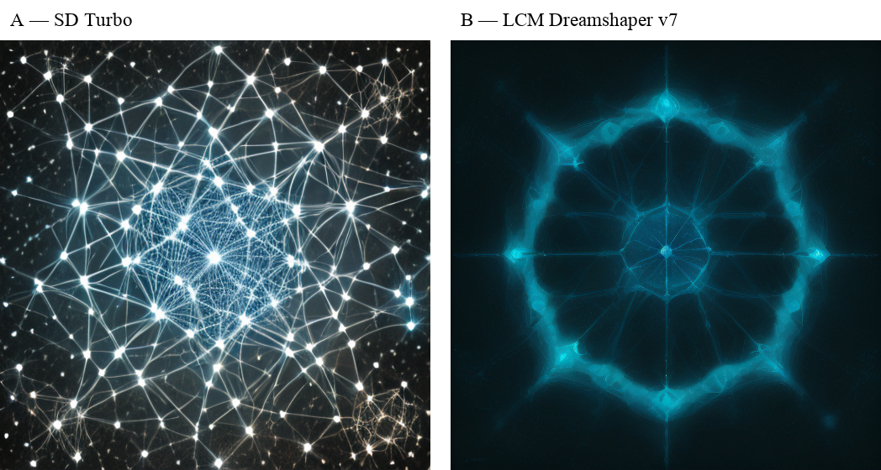
Рисунок 1 — Слева A SD Turbo, справа B LCM Dreamshaper v7. Исходные PNG 512×512 показаны в одинаковом размере.
SD Turbo создаёт плотную сеть ярких белых узлов с тонкими белыми и голубоватыми соединениями на тёмном фоне. Множество пересекающихся линий перегружает центральную область, но предмет брифа читается как связанная сеть. У LCM получился тёмный голубой радиально-симметричный орнамент с центральным узлом и кольцом светящихся элементов; соединения мягче и слабее различимы. В слепой паре 101 выбран правый кадр LCM за более сбалансированную композицию. Явных надписей на этой паре не видно; это визуальное наблюдение, а не результат OCR.
Пять полных анонимных пар помещены на отдельных листах приложения В. Итог выбора: LCM — 1 из 5, SD Turbo — 4 из 5. Протокол, причины и раскрытый ключ представлены в приложении Г.
Предпочтение зависит от seed: на 101 выбрана LCM, на 102–105 — SD Turbo. Среднее clip_brief выше у LCM, хотя наблюдатель чаще предпочёл SD Turbo за различимость и чёткость связей. Более низкие edge и contrast у LCM согласуются с мягкими линиями и слабым контрастом её изображений. На некоторых голубых кадрах видны мелкие буквоподобные элементы; близкие средние clip_text не доказывают отсутствия текста. Критерий баланса композиции на 101 перевесил плотность связей, поэтому пять выборов нельзя заменить единым числовым рангом.
Даже счёт 5:0 не даёт двусторонней значимости на уровне 0,05: 2×(1/2)^5=0,0625. При менее крайнем счёте оснований ещё меньше. Результат пяти пар является наблюдением о предпочтении на одном брифе, а не универсальным ранжированием моделей.

5 Анализ гипотез и вывод
Гипотеза | Условие до опыта | Наблюдение | Итог
H1 | LCM: Δclip_brief>1 и >2s | 1,985; |Δ|/s=1,74 | нет
H2 | B/A времени от 1,5 до 2,5 | 2,129 | да
H3 | |Δclip_text|≤1 | 0,329 | да
H4 | |Δedge/A| и |Δcontrast/A|≤10% | -89,5%; -55,9% | нет
H5 | LCM выбрана не менее 3 раз | 1/5 | нет

Учебное правило 2s, практический допуск и визуальное предпочтение отвечают на разные вопросы. Числовой сдвиг может быть полезным по выбранному допуску и одновременно не пройти 2s. Edge и contrast описывают изображение, но их рост не является универсальным улучшением. В данном брифе особенно важна различимость отдельных узлов и соединений на тёмном фоне.
На брифе научного плаката LCM дала практически заметный прирост CLIP-сходства на 1,985 пункта, но он не превысил учебный порог 2s_A. Среднее время LCM оказалось в 2,129 раза больше; плотность перепадов яркости и контраст заметно уменьшились. Наблюдатель выбрал SD Turbo в четырёх парах из пяти, LCM — в одной. Для серии концептов с отчётливо читаемыми связями SD Turbo является предпочтительным кандидатом в пределах этого опыта: она быстрее и чаще выбрана визуально. LCM остаётся вариантом для более мягкой симметричной композиции, как на seed 101. Универсального превосходства одной модели и статистической значимости визуального счёта эти данные не устанавливают.

Границы вывода
Проверен один англоязычный бриф и пять seed. Выборочное s_A оценено по пяти значениям и не учитывает разброс B в пороге. Один наблюдатель и пять пар не обеспечивают статистического вывода о предпочтениях пользователей. Названия моделей скрыты по сторонам, но стиль может позволить их угадать.
CLIP не оценивает достоверность связей, эстетическую завершённость и пригодность плаката к печати. Веса, планировщики, число шагов и управление различаются одновременно. Причину эффекта нельзя свести к четырём шагам или архитектуре. CPU общий; время генерации изменяется с нагрузкой. Повтор seed 101 подтверждает только локальную воспроизводимость двух кадров в этой среде.
Для конвейера следующей работы следует проверить выбранную конфигурацию на реальных брифах проекта, отдельно оценить визуальные дефекты и повторить замеры на целевой платформе. Синтетический плакат служит концептом, а не изображением научных результатов.

Приложение А Предварительная регистрация
Дата записи: 2026-11-09T17:28:23.964027+03:00. Дата начала процесса: 2026-11-09T17:40:09.442382+03:00. Запись предшествует расчёту. Вариант 13, бриф 3, пара turbo/lcm, seed 101–105.
ID | Гипотеза и критерий до запуска
H1 | LCM ближе к брифу: Δclip_brief положительна, превышает 1,0 пункт и 2s_A.
H2 | LCM примерно вдвое медленнее: B/A времени входит в заранее выбранный интервал [1,5;2,5].
H3 | Модуль разности clip_text не превышает 1,0 пункт.
H4 | Модули относительных изменений edge и contrast не превышают 10%.
H5 | LCM предпочитается не менее чем в трёх анонимных парах из пяти.

Практическое различие фиксируется отдельно: |Δ|>1,0 для clip_brief и clip_text; |Δ|/Ā>0,10 для edge и contrast; отношение большего среднего времени к меньшему >1,5. Знак интерпретируется отдельно: clip_brief выше желательнее; clip_text и время ниже желательнее; edge и contrast — описательные показатели.
Визуальный критерий: видимые связанные узлы и линии между ними на тёмном фоне, бело-голубая палитра, уравновешенная композиция, отсутствие текста и логотипов. Оценка стороны и причины фиксируется до ключа.
SHA-256 файла предварительной записи:
556c89f734e2e5676a795b90e9a95b2d819e6e4a3f70205c0fca098ddee23796
В паспорте запуска сохранён тот же хеш hypotheses_sha256. Временные метки и хеш обеспечивают согласованность материалов; они не являются независимой доверенной службой отметки времени.

Приложение Б Первичные измерения A SD Turbo
Пять основных изображений, до JPEG-сжатия. Числа приведены с достаточной точностью для независимого пересчёта сводки; исходные JSON-файлы сохраняют все полученные десятичные разряды. seconds — только вызов генерации.
Seed | clip_brief | clip_text | edge | contrast | seconds
101 | 21,85099870 | 14,68835920 | 0,0668997512 | 0,2024705360 | 21,960223
102 | 21,09868824 | 13,85804713 | 0,0646057375 | 0,1903684095 | 20,345364
103 | 20,77057958 | 13,84851485 | 0,0712288528 | 0,1789628435 | 20,968916
104 | 23,63206893 | 14,31695521 | 0,0644623930 | 0,1859447470 | 19,988112
105 | 21,24360502 | 14,79568928 | 0,0700320379 | 0,1958824558 | 18,534030

Seed | Завершение измерения МСК | SHA-256 первичного PNG
101 | 17:41:22.882987 | b3cc796602d81625c9b29b0c07685c15  fce15bada69cb0c8663b551fa7e16d87
102 | 17:41:44.720494 | 97ce712913ab0f001c5af7bfeb016dd3  7838c10d4d06714624c90dc3cc297bb1
103 | 17:42:06.916558 | 7bd6eac36fcccb55dd3ee718e425eb69  d94b0935254b2429c723a553d36bc596
104 | 17:42:28.032880 | 793a2c9c6ceb4f68cda36d955d2b4071  c104aa7779b7281bfdbf7670d51003ff
105 | 17:42:47.634038 | bf758375aceaaf694454e54bb0b60ff3  6db9ac3d247e20168ee49b36b75165ef

Отдельный повтор seed 101: 2026-11-09T17:43:08.393955+03:00. SHA-256 совпал с основным изображением: True. Повтор в таблицу основных наблюдений не включён.
Полные измерения позволяют проверить каждую строку сводной таблицы без доступа к репозиторию. Для ручного пересчёта используются среднее пяти значений и выборочное стандартное отклонение A с делением на n−1.

Приложение Б Первичные измерения B LCM Dreamshaper v7
Пять основных изображений, до JPEG-сжатия. Числа приведены с достаточной точностью для независимого пересчёта сводки; исходные JSON-файлы сохраняют все полученные десятичные разряды. seconds — только вызов генерации.
Seed | clip_brief | clip_text | edge | contrast | seconds
101 | 19,72035319 | 14,20527697 | 0,0087578837 | 0,0896268635 | 55,026984
102 | 24,32332486 | 15,15882909 | 0,0069758917 | 0,0744774331 | 40,490939
103 | 23,23083580 | 14,40107524 | 0,0069793337 | 0,0850785126 | 40,010461
104 | 26,00545883 | 14,43043053 | 0,0063100974 | 0,0791630895 | 40,034820
105 | 25,24126768 | 14,95869011 | 0,0063706228 | 0,0922223095 | 41,209069

Seed | Завершение измерения МСК | SHA-256 первичного PNG
101 | 17:45:59.714640 | 43e479f783ac6368f9abe48397d6198d  173d5348be6de6a93345af42b752fdce
102 | 17:46:41.536663 | 7b37f4fed5f4d97e408584d52b72110f  aa9ac230059456114eee282a027ba158
103 | 17:47:22.904417 | fabfbe7ef65c61f4e571707d89502952  d3bd8388af285f9abf678fee22683422
104 | 17:48:05.002492 | e5e7fced5c81dbb766c3d9929ada5298  26bf0e50801e94f253be6c69b5ee5372
105 | 17:48:48.620367 | 85ff5ca8488fd8c2b4a08d48369e524d  4969e98f277b12dbe6c0e7718bce2ac2

Отдельный повтор seed 101: 2026-11-09T17:49:41.162799+03:00. SHA-256 совпал с основным изображением: True. Повтор в таблицу основных наблюдений не включён.
Полные измерения позволяют проверить каждую строку сводной таблицы без доступа к репозиторию. Для ручного пересчёта используются среднее пяти значений и выборочное стандартное отклонение A с делением на n−1.

Приложение Б Проверка расчёта эффектов
Для clip_brief исходная серия A: 21,85099870; 21,09868824; 20,77057958; 23,63206893; 21,24360502.
Ā=21,71918809; s_A=1,13880909; B̄=23,70424807. Δ=1,98505998; 2s_A=2,27761818; |Δ|/s_A=1,743102.
Seed | clip_brief B−A | Отношение времени B/A
101 | -2,13064551 | 2,505757
102 | 3,22463661 | 1,990180
103 | 2,46025622 | 1,908084
104 | 2,37338990 | 2,002932
105 | 3,99766266 | 2,223427

Метрика | Порог 2s_A | Практический порог | Наблюдаемое |Δ|
clip_brief | 2,27761818 | 1,0 пункт | 1,98505998
clip_text | 0,89217036 | 1,0 пункт | 0,32934725
edge | 0,00618587 | 0,00674458 | 0,06036699
contrast | 0,01805224 | 0,01907258 | 0,10661216
seconds | 2,53064672 | отношение 1,5 | 22,99512561

Порог времени применяется к отношению, а не к разности секунд в последнем столбце. Парные разности приведены для диагностики зависимости от seed; учебная проверка по методичке использует s_A, а не s разностей. Формальный тест по парным разностям не проводился.

Приложение В Анонимная пара 101
poster concept for a science exhibition, abstract constellation of connected nodes, dark background with white and cyan lines, balanced composition, no text, no logo
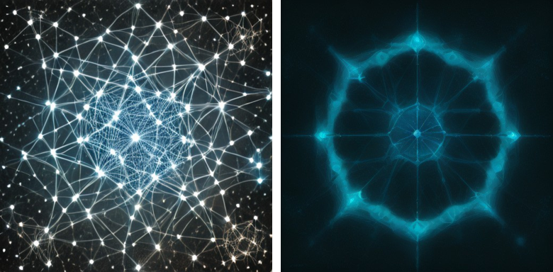
Рисунок В1 — Левый и правый кадры без подписей моделей. Порядок сохранён из первичного blind-листа.
Выбор до раскрытия ключа: справа. Более сбалансированная.
Сравнивались соответствие брифу, читаемость узлов и соединяющих линий, фон, палитра, композиция и видимые буквоподобные элементы. Имена моделей и сводные метрики не использовались для выбора стороны.
Ключ и соответствие выбранной стороны модели приведены отдельно, в приложении Г. Все пять пар включены в отчёт, в том числе пары с визуальным нарушением брифа.

Приложение В Анонимная пара 102
poster concept for a science exhibition, abstract constellation of connected nodes, dark background with white and cyan lines, balanced composition, no text, no logo
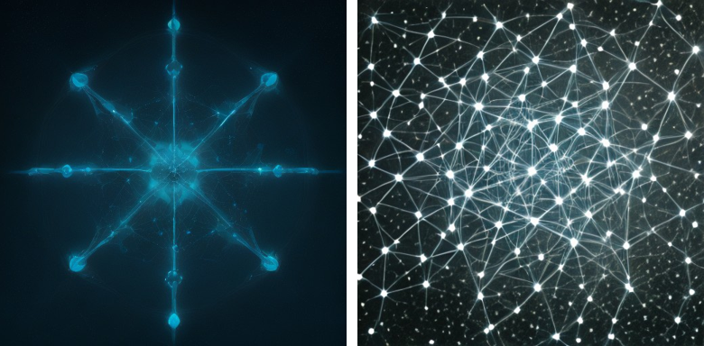
Рисунок В2 — Левый и правый кадры без подписей моделей. Порядок сохранён из первичного blind-листа.
Выбор до раскрытия ключа: справа. Присутствуют линии двух цветов, хорошо видны связи.
Сравнивались соответствие брифу, читаемость узлов и соединяющих линий, фон, палитра, композиция и видимые буквоподобные элементы. Имена моделей и сводные метрики не использовались для выбора стороны.
Ключ и соответствие выбранной стороны модели приведены отдельно, в приложении Г. Все пять пар включены в отчёт, в том числе пары с визуальным нарушением брифа.

Приложение В Анонимная пара 103
poster concept for a science exhibition, abstract constellation of connected nodes, dark background with white and cyan lines, balanced composition, no text, no logo
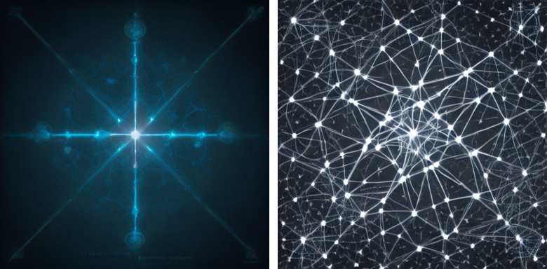
Рисунок В3 — Левый и правый кадры без подписей моделей. Порядок сохранён из первичного blind-листа.
Выбор до раскрытия ключа: справа. Лучше видны связи, композиция сбалансирована, линии связей чёткие.
Сравнивались соответствие брифу, читаемость узлов и соединяющих линий, фон, палитра, композиция и видимые буквоподобные элементы. Имена моделей и сводные метрики не использовались для выбора стороны.
Ключ и соответствие выбранной стороны модели приведены отдельно, в приложении Г. Все пять пар включены в отчёт, в том числе пары с визуальным нарушением брифа.

Приложение В Анонимная пара 104
poster concept for a science exhibition, abstract constellation of connected nodes, dark background with white and cyan lines, balanced composition, no text, no logo
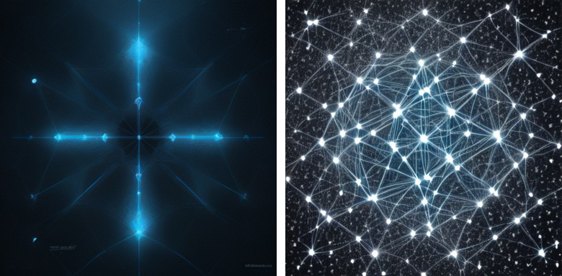
Рисунок В4 — Левый и правый кадры без подписей моделей. Порядок сохранён из первичного blind-листа.
Выбор до раскрытия ключа: справа. Баланс цветов и количество связей, связи чёткие.
Сравнивались соответствие брифу, читаемость узлов и соединяющих линий, фон, палитра, композиция и видимые буквоподобные элементы. Имена моделей и сводные метрики не использовались для выбора стороны.
Ключ и соответствие выбранной стороны модели приведены отдельно, в приложении Г. Все пять пар включены в отчёт, в том числе пары с визуальным нарушением брифа.

Приложение В Анонимная пара 105
poster concept for a science exhibition, abstract constellation of connected nodes, dark background with white and cyan lines, balanced composition, no text, no logo
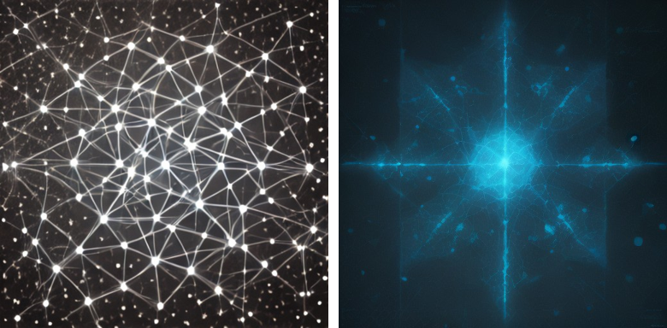
Рисунок В5 — Левый и правый кадры без подписей моделей. Порядок сохранён из первичного blind-листа.
Выбор до раскрытия ключа: слева. Больше связей и лучше баланс.
Сравнивались соответствие брифу, читаемость узлов и соединяющих линий, фон, палитра, композиция и видимые буквоподобные элементы. Имена моделей и сводные метрики не использовались для выбора стороны.
Ключ и соответствие выбранной стороны модели приведены отдельно, в приложении Г. Все пять пар включены в отчёт, в том числе пары с визуальным нарушением брифа.

Приложение Г Протокол и раскрытый ключ
Наблюдатель: Рясной Владимир Олегович. Выбор и причины зафиксированы 2026-11-09T18:03:54.990361+03:00. Ключ раскрыт 2026-11-09T18:04:19.559524+03:00. Пять листов созданы из JPEG quality=90 по учебной функции; изображения 512×512 показаны в размере 384×384.
Seed | Слева по ключу | Выбор | Выбрана модель
101 | turbo | справа | lcm
102 | lcm | справа | turbo
103 | lcm | справа | turbo
104 | lcm | справа | turbo
105 | turbo | слева | turbo

Итог: модель B LCM выиграла 1 из пяти пар. Это наблюдение одного эксперта об одном брифе. Одни и те же пять seed не являются независимыми примерами разных задач.
Для предельного результата 5:0 при равных шансах и независимости: P(5 побед одной из двух моделей)=2×C(5,5)×0,5^5=0,0625. Значение больше 0,05. Вывод о статистическом превосходстве по пяти парам не делается.
Случайный порядок ослабляет предпочтение одной стороны; закрытый ключ уменьшает влияние репутации модели. Полного ослепления нет: наблюдатель знает перечень моделей и может узнавать характерный стиль. Критерий — соответствие брифу, а не эстетическое предпочтение без заданной задачи.
Для наблюдаемого счёта 4:1 двусторонняя биномиальная вероятность при тех же условных предпосылках равна 2×(C(5,4)+C(5,5))/2^5=0,375. Это поясняет низкую информативность пяти пар; формальный обобщающий тест предпочтений не заявляется.

Приложение Д Паспорт эксперимента
Поле | Фактическое значение
Автор | Рясной Владимир Олегович, МИК11, вариант 13
Начало | 2026-11-09T17:40:09.442382+03:00
Завершение | 2026-11-09T17:49:43.288461+03:00
Engee | 26.10.2-H3; кабинет 26.11.1
Python | 3.11.11
PyTorch | 2.4.1+cpu
diffusers / transformers | 0.32.2 / 4.57.6
NumPy / SciPy | 2.1.3 / 1.15.2
Pillow | 11.1.0
Платформа | Linux-6.8.0-117-generic-x86_64-with-glibc2.35
CPU / dtype / потоки | CPU / float32 / 4
Видимые CPU | 112; это не квота пользователя
Основные seed | 101,102,103,104,105
Прогрев и повтор | seed 0 — прогрев; seed 101 — отдельный повтор каждой модели
CLIP | openai/clip-vit-large-patch14
Ревизия CLIP | 32bd64288804d66eefd0ccbe215aa642df71cc41
Токены брифа | 32 / 77; truncation=True

Safety checker отключён как в учебной библиотеке, загрузка только safetensors. Сторонний код custom_pipeline не выполняется. accelerate отсутствует; библиотека использовала low_cpu_mem_usage=False. GPU и half precision не применялись. Пиковое потребление памяти в новом опыте не измерялось; числа из пробного опыта преподавателя не подставляются.

Приложение Д Конфигурация A SD Turbo
Поле | Значение
Репозиторий | stabilityai/sd-turbo
Полная ревизия | b261bac6fd2cf515557d5d0707481eafa0485ec2
Конвейер | StableDiffusionPipeline
Шаги | 1
guidance_scale | 0.0
Кадр | 512×512
Планировщик | EulerDiscreteScheduler

Фактические параметры планировщика
{"_class_name": "EulerDiscreteScheduler", "_diffusers_version": "0.24.0.dev0",
"_use_default_values": ["use_exponential_sigmas", "final_sigmas_type",
"rescale_betas_zero_snr", "use_beta_sigmas"], "beta_end": 0.012, "beta_schedule":
"scaled_linear", "beta_start": 0.00085, "clip_sample": false, "final_sigmas_type": "zero",
"interpolation_type": "linear", "num_train_timesteps": 1000, "prediction_type": "epsilon",
"rescale_betas_zero_snr": false, "sample_max_value": 1.0, "set_alpha_to_one": false,
"sigma_max": null, "sigma_min": null, "skip_prk_steps": true, "steps_offset": 1,
"timestep_spacing": "trailing", "timestep_type": "discrete", "trained_betas": null,
"use_beta_sigmas": false, "use_exponential_sigmas": false, "use_karras_sigmas": false}
Конфигурация не изменялась для уравнивания числа шагов. Значения по умолчанию из закреплённого scheduler_config входят в объект сравнения.
Лицензия: Stability AI Community License Agreement, 05.07.2024. Powered by Stability AI.

Приложение Д Конфигурация B LCM Dreamshaper v7
Поле | Значение
Репозиторий | SimianLuo/LCM_Dreamshaper_v7
Полная ревизия | a85df6a8bd976cdd08b4fd8f3b73f229c9e54df5
Конвейер | LatentConsistencyModelPipeline
Шаги | 4
guidance_scale | 8.0
Кадр | 512×512
Планировщик | LCMScheduler

Фактические параметры планировщика
{"_class_name": "LCMScheduler", "_diffusers_version": "0.22.0.dev0", "_use_default_values":
["timestep_scaling"], "beta_end": 0.012, "beta_schedule": "scaled_linear", "beta_start":
0.00085, "clip_sample": false, "clip_sample_range": 1.0, "dynamic_thresholding_ratio":
0.995, "num_train_timesteps": 1000, "original_inference_steps": 50, "prediction_type":
"epsilon", "rescale_betas_zero_snr": false, "sample_max_value": 1.0, "set_alpha_to_one":
true, "steps_offset": 1, "thresholding": false, "timestep_scaling": 10.0,
"timestep_spacing": "leading", "trained_betas": null}
Конфигурация не изменялась для уравнивания числа шагов. Значения по умолчанию из закреплённого scheduler_config входят в объект сравнения.
Лицензия: MIT по метаданным закреплённого репозитория. Происхождение — Dreamshaper v7 / SD 1.5.

Приложение Е Журнал и воспроизводимость
09.11.2026, МСК. После временной потери связи исходники переданы в Engee; SHA-256 архива на стороне среды совпал с локальным. Основной процесс запущен один раз. Консоль после фонового запуска перестала отвечать; ядро Julia перезапущено, Python продолжил запись измерений. Данные не заменялись результатами нового запуска.
python src/run_variant13.py --output artifacts/main
python src/summarize_results.py
python tools/verify_results.py
Событие | Время или длительность
Регистрация гипотез | 17:28:23.964027
Старт процесса | 17:40:09.442382
Загрузка CLIP | 2,859 с
Загрузка SD Turbo / прогрев | 19,547 с / 23,832 с
Основная серия SD Turbo | 17:41:22.882987–17:42:47.634038
Повтор SD Turbo | 17:43:08.393955
Загрузка LCM / прогрев | 68,681 с / 41,125 с
Основная серия LCM | 17:45:59.714640+03:00–17:48:48.620367+03:00
Повтор LCM | 2026-11-09T17:49:41.162799+03:00
Завершение / экспорт | 17:49:44.041344 / после завершения

Оба повтора дали тот же полный SHA-256 PNG, что и основной seed 101. Это побайтовая проверка двух изображений, а не только совпадение усреднённых метрик. Повтор CLIP не выполнялся; сводка CLIP независимо пересчитана по сохранённым первичным сходствам.
Отдельный проверяющий скрипт использует statistics.fmean/stdev и прямые свёртки Собеля с отражением границы. Для пиксельных метрик допускается 1e−12; параметры и все первичные хеши проверяются. Проверка не заменяет повторный вывод эмбеддингов CLIP.

Приложение Е Полный вывод среды Julia
Engee 26.10.2-H3; account 26.11.1; MSK UTC+3
1.12.6
Julia Version 1.12.6
Commit 703999f32c (2026-08-02 22:16 UTC)
Build Info:
GitLab CI build

Note: This is an unofficial build, please report bugs to the project
responsible for this build and not to the Julia project unless you can
reproduce the issue using official builds available at https://julialang.org

Platform Info:
OS: Linux (x86_64-linux-gnu)
CPU: 112 × Intel(R) Xeon(R) Platinum 8180 CPU @ 2.50GHz
WORD_SIZE: 64
LLVM: libLLVM-18.1.7 (ORCJIT, skylake-avx512)
GC: Built with stock GC
Threads: 5 default, 3 interactive, 5 GC (on 112 virtual cores)
Environment:
JULIA_LSP_STORE_PATH = /user/lsp_store
JULIA_CPU_TARGET =
generic;sandybridge,-xsaveopt,clone_all;haswell,-rdrnd,base(1)
JULIA_LSP_PORT = 3751
JULIA_NUM_PRECOMPILE_TASKS = 8
JULIA_PKG_PRECOMPILE_AUTO = 0
JULIA_DEPOT_PATH = /user/.packages:/opt/depot/core:/opt/depot/mtl:/opt/depot/d
emos:/opt/depot/stdlib
JULIA_PATH = /usr/local/julia
LD_LIBRARY_PATH = /ml-packages/lib/python3.11/site-packages/nvidia/cublas/lib:
/ml-packages/lib/python3.11/site-packages/nvidia/cuda_runtime/lib:/ml-packages
/lib/python3.11/site-packages/nvidia/cudnn/lib
JULIA_PROJECT = /user/.project/
JULIA_DA_STORE_PATH = /user/da_store
JULIA_PKG_SERVER = http://pkgserver.pkgserver.svc.cluster.local
JULIA_NUM_THREADS = 7,1
JULIA_DA_PORT = 3752
JULIA_DEBUG = BackendLib,AbstractAPI
3.11.11 (main, Mar 17 2025, 21:02:09) [Clang 20.1.0 ]
2.4.1+cpu 0.32.2 4.57.6
112
Видимые 112 CPU относятся к серверу. В генерации установлено четыре потока PyTorch. Приведён вывод текущего сеанса, а не версии из методички.
Для чтения длинные строки вывода перенесены на этом листе; значения сохранены. Оригинальный журнал сохранён без изменений.

Приложение Ж Ответы на вопросы 1–6
1. Почему конфигурация входит в модель? Результат определяется весами, планировщиком, числом шагов, guidance и размером изображения. Сравнение SD Turbo и LCM относится к этим конфигурациям целиком. Один шаг у LCM меняет заданный режим четырёх шагов: полученный проигрыш нельзя приписывать исходной конфигурации LCM. Для оценки числа шагов нужен отдельный опыт с неизменными весами и остальными параметрами.
2. Что означает |Δ| > 2s? Модуль разности средних превышает удвоенное выборочное стандартное отклонение модели A по пяти seed. Это учебное правило обнаружения крупного эффекта относительно разброса A. Оно не использует стандартную ошибку разности и не задаёт уровень значимости. При n=5 оценка s неточна, а устойчивые небольшие сдвиги могут не пройти порог. Отсутствие признака не доказывает равенства.
3. Зачем размер 256×256? Масштаб влияет на дискретные градиенты и распределение яркости после интерполяции. Общее разрешение делает edge и contrast сопоставимыми. В варианте 13 обе модели исходно создают 512×512, но применяется тот же единый протокол уменьшения.
4. Зачем исключать загрузку и прогрев? Загрузка весов включает сеть, диск, десериализацию и создание конвейера. Она не является временем генерации одного изображения. Прогревочный вызов исключает разовые затраты первого прохода. Таймер охватывает только вызов конвейера; вычисление CLIP, сохранение файла и повтор не входят в seconds основной серии.
5. CLIP выше, а изображение хуже — как это понимать? CLIP оценивает сходство с текстом в пространстве эмбеддингов. Он может вознаградить подходящий стиль и предметные признаки, пропустив нарушения композиции, нечитаемые узлы или артефакты. Нужно отдельно привести числовой эффект и конкретные визуальные нарушения. Противоречие ограничивает выбор по одной метрике и не требует исправления измерений под впечатление.
6. Что измеряет clip_text? Сходство с пробой «written text and letters» показывает буквоподобность в представлении CLIP. Модель не распознаёт слова и не локализует надписи; это не OCR и не детектор текста. Рост метрики — повод осмотреть изображение. При запрете текста меньшая величина желательна, но сама по себе не доказывает отсутствия букв.

Приложение Ж Ответы на вопросы 7–12
7. Зачем случайный порядок и закрытый ключ? Случайная сторона уменьшает систематическое предпочтение левого или правого кадра. Скрытая подпись уменьшает влияние ожиданий о названии модели. Выбор и причина фиксируются до чтения ключа, затем стороны переводятся в названия моделей. По стилю модель иногда угадывается, поэтому ослепление неполно.
8. Почему 5:0 недостаточно? При независимых равновероятных выборах вероятность пяти побед заранее указанной модели равна (1/2)^5=1/32. Двусторонняя вероятность крайних исходов 5:0 и 0:5 составляет 2/32=0,0625 и превышает 0,05. Даже единогласные пять пар не позволяют отвергнуть равенство на этом уровне. Реальные пары одного брифа также ограничивают обобщение.
9. Как сравнивать с aMUSEd? aMUSEd генерирует маскированные дискретные токены; шаг и guidance имеют другой механизм, чем диффузионное денойзинг-обновление. Равное число шагов не означает равной вычислительной работы. Размер 256×256 остаётся важным ресурсным и визуальным параметром; сравнивают полные конфигурации, время и результат, нормализуя пиксельные метрики.
10. Можно ли назвать LCM лучше SD Turbo? Универсального вывода нет. Проверен один бриф и только пять seed; CLIP не равен качеству; конфигурации различаются одновременно по весам, планировщику, шагам и управлению. Визуальная оценка одного наблюдателя и время одной аппаратной среды дополнительно сужают вывод.
11. Какие условия лицензий проверять? Допустимы ли цель использования и распространение результата, какие ограничения действуют на содержание, нужна ли атрибуция и сохранение уведомлений, какие условия относятся к весам, производным моделям и выходным изображениям. Метка MIT в карточке LCM не отменяет проверки происхождения базовой модели. Для SD Turbo проверяются фактические условия закреплённой ревизии и документы, на которые ссылается карточка. Чужие знаки и права третьих лиц лицензией модели не очищаются.
12. Что даёт трёхкратная разница времени при близком CLIP? Быстрая конфигурация является кандидатом для конвейера, если её визуальные дефекты и остальные требования приемлемы. Корректная формулировка: «генерирует быстрее на данном брифе и оборудовании; различие clip_brief не обнаружено выбранным правилом». Это не доказательство эквивалентного качества. Выбор для ЛР11 нужно подтвердить на брифах проекта и целевой платформе.

Приложение И Алгоритм Генерация и время
Код восстановлен из приложения А к методичке: удалены номера страниц и исправлены разрывы строк PDF внутри токенов и строковых литералов. Алгоритм и параметры не менялись. Собственный скрипт дополнительно сохраняет первичные PNG, JSONL, паспорт и отдельный повтор.
def generate(pipe, key, prompt, seed, cfg=None):
"""cfg — необязательные замены параметров конфигурации (например, dict(steps=1)); нужны
только для учебных ошибок."""
c = {**MODELS[key], **(cfg or {})}
g = torch.Generator("cpu").manual_seed(seed)
t0 = time.perf_counter()
img = pipe(prompt, num_inference_steps=c["steps"], guidance_scale=c["guidance"], height=c["size"],
width=c["size"], generator=g).images[0]
return img, time.perf_counter() - t0

Приложение И Алгоритм CLIP и пиксельные метрики
Код восстановлен из приложения А к методичке: удалены номера страниц и исправлены разрывы строк PDF внутри токенов и строковых литералов. Алгоритм и параметры не менялись. Собственный скрипт дополнительно сохраняет первичные PNG, JSONL, паспорт и отдельный повтор.
@torch.no_grad()
def clip_sims(clip, img, texts):
"""Косинусное сходство изображения с текстами в CLIP, умноженное на 100 (не CLIPScore)."""
model, proc = clip
inp = proc(text=list(texts), images=img, return_tensors="pt", padding=True, truncation=True)
out = model(**inp)
a = out.image_embeds / out.image_embeds.norm(dim=-1, keepdim=True)
b = out.text_embeds / out.text_embeds.norm(dim=-1, keepdim=True)
return [float(v) * 100 for v in (a @ b.T)[0]]

def luma256(img):
"""Яркость изображения, приведённого к 256×256 (чтобы размер кадра не влиял на энергию границ)."""
x = np.asarray(img.convert("RGB").resize((256, 256)), dtype=np.float64) / 255
return 0.299 * x[..., 0] + 0.587 * x[..., 1] + 0.114 * x[..., 2]

def edge_energy(img):
y = luma256(img)
return float(np.mean(np.hypot(ndimage.sobel(y, axis=0), ndimage.sobel(y, axis=1)) / 8))

def contrast(img):
return float(np.std(luma256(img)))

def measure(pipe, clip, key, ctx, seed, cfg=None):
"""Одно изображение: метрики и время генерации, с (без загрузки модели)."""
img, dt = generate(pipe, key, BRIEFS[ctx], seed, cfg)
s = clip_sims(clip, img, [BRIEFS[ctx], TEXT_PROBE])
return dict(clip_brief=s[0], clip_text=s[1], edge=edge_energy(img), contrast=contrast(img), seconds=dt), img

Приложение И Алгоритм Учебная сводка
Код восстановлен из приложения А к методичке: удалены номера страниц и исправлены разрывы строк PDF внутри токенов и строковых литералов. Алгоритм и параметры не менялись. Собственный скрипт дополнительно сохраняет первичные PNG, JSONL, паспорт и отдельный повтор.
def compare(a_list, b_list):
"""Сводка: для каждой метрики среднее A, s (по seed режима A), среднее B, разность, |d|/s, признак |d| > 2s."""
rows = []
for m in METRICS:
A = [r[m] for r in a_list]; B = [r[m] for r in b_list]
d = float(np.mean(B) - np.mean(A)); s = float(np.std(A, ddof=1))
rows.append((m, float(np.mean(A)), s, float(np.mean(B)), d, abs(d) / s if s > 0 else float("inf"), bool(abs(d) > 2 * s)))
return rows

Приложение И Порядок измерений и повтора
Фрагмент реально выполненного скрипта запуска: модели загружаются по очереди, прогрев предшествует измерениям, повтор seed 101 хранится отдельно. Полные контрольные суммы исходников приведены ниже.
for key in ('turbo','lcm'):
t=time.perf_counter(); pipe=L.load_model(key)
print('MODEL_LOAD',key,time.perf_counter()-t,flush=True)
passport['schedulers'][key]={'class':type(pipe.scheduler).__name__,'config':dict(pipe.scheduler.config)}
write(out/'passport.json',passport)
_,warm=L.generate(pipe,key,L.BRIEFS[2],0)
print('WARMUP',key,warm,flush=True); records[key]=[]
for seed in L.SEEDS:
row,img=L.measure(pipe,clip,key,2,seed)
png=out/f'{key}_s{seed}.png'; img.save(png)
img.save(out/f'{key}_s{seed}.jpg',quality=90)
row.update(seed=seed,image=png.name,sha256=sha(png),measured_at=stamp())
records[key].append(row)
with (out/'measurements.jsonl').open('a') as f:f.write(json.dumps(dict(model=key,**row))+'\n')
print('MEASURE',key,seed,json.dumps(row),flush=True)
img,dt=L.generate(pipe,key,L.BRIEFS[2],101)
dest=out/f'repeat_{key}_s101.png'; img.save(dest)
repeats[key]=dict(image=dest.name,sha256=sha(dest),seconds=dt,completed_at=stamp(),
matches_primary=sha(dest)==records[key][0]['sha256'])
print('REPEAT',key,json.dumps(repeats[key]),flush=True)
del pipe; gc.collect()
src/run_variant13.py
bf9efc3811bbdd6b7a29e7996901750fedd25b4ed9265aea01a64f7463afc1c6
src/original/lab10_lib.py
18948179c1741ee2b7eb93655e2e03801d699d518e67733f1bbde5b0018d1d88

Приложение К Происхождение и лицензии
Бриф и учебная библиотека — из предоставленной методички, вариант 13, страница17; приложениеА, страницы 30–33. Бриф синтетический. Даты 20.09.2026 в комментариях исходной библиотеки относятся к опыту преподавателя. Первичные результаты этой работы получены 09.11.2026.
SD Turbo: закреплённый LICENSE.md содержит Stability AI Community License Agreement от 05.07.2024. Соглашение предусматривает исследовательское и некоммерческое использование; распространяемые материалы модели и продукт с моделью требуют сохранения соглашения, уведомления и атрибуции. Ограничения использования относятся к выходам. Веса не включены. Powered by Stability AI.
LCM Dreamshaper v7: метаданные закреплённой карточки указывают MIT. Карточка описывает дистилляцию Dreamshaper v7 на основе SD 1.5. Указание MIT не устраняет проверку условий базовой модели и прав третьих лиц.
CLIP: официальная реализация распространяется по MIT, Copyright (c) 2021 OpenAI. Карточка позиционирует модель как исследовательский результат; используются английские тексты. CLIP здесь — ограниченный измеритель сходства.

Документы источников
SD Turbo README и LICENSE: https://huggingface.co/stabilityai/sd-turbo/tree/b261bac6fd2cf515557d5d0707481eafa0485ec2
LCM README: https://huggingface.co/SimianLuo/LCM_Dreamshaper_v7/blob/a85df6a8bd976cdd08b4fd8f3b73f229c9e54df5/README.md
CLIP: https://huggingface.co/openai/clip-vit-large-patch14 ; https://github.com/openai/CLIP/blob/main/LICENSE
Дата проверки источников 09.11.2026. Копии первичных карточек и лицензий сохранены в комплекте; их существенные условия приведены на этом листе. Изображения не выдаются за научные данные, товарные знаки или достоверные фактические схемы.
Архив данных: https://github.com/riasnoi/creative-ai-labs/blob/main/lab_10/artifacts/engee_results.zip
Отчёт содержит все результаты и доказательства, нужные для содержательной проверки. Архив предназначен для машинного повторного пересчёта и запуска.

